Міністерство освіти і науки України

Національний університет «Львівська політехніка»

Інститут комп’ютерних наук та інформаційних технологій

Кафедра автоматизованих систем управління



Звіт

# до лабораторної роботи № 1

# з дисципліни

*Прикладне програмування*

# на тему:

## “ Основи Java”

Виконала: студентка групи ОІ-24

Окілка Марта

Прийняв: асистент каф. АСУ

Чорненький В. Я.

**Львів – 2023**

***Лабораторна робота № 1***

**Тема роботи: “Основи Java”**

**Мета роботи:** закріпити та поглибити знання студентів з основ програмування на мові Java, зокрема, з використанням об'єктно-орієнтованого підходу.

**Завдання лабораторної роботи**

**1.** Згідно з індивідуальним завданням напишіть програму (з використанням об’єктно-орієнтованого підходу), що відповідає наступним вимогам:

• Програма визначає і опрацьовує задані числа Фібоначчі (1, 1, 2, 3, 5, … ) або Люка (1, 3, 4, 7, 11, …). Номер числа та інші вхідні дані користувач має можливість передати через командний рядок, або в іншому випадку вводить з клавіатури.

• Створіть клас, який містить дані про номер та значення числа Фібоначчі або Люка, методи доступу до даних та інші методи, відповідно до індивідуального завдання.

• У головній функції оголосіть об’єкти або масив об’єктів створеного класу, які зберігають та опрацьовують введені дані.

• Програма виводить на екран вхідні дані і результати обчислень та перевірок із відповідними підказками.

• Скомпілюйте та запустіть програму через командний рядок та за допомогою обраного середовища розробки.

**2.** Продокументуйте програму з п. 1 з використанням JavaDoc і згенеруйте на основі нього документацію.

**Індивідуальне завдання:**

**Варіант – 17**

Визначити, які числа серед перших N чисел Фібоначчі закінчуються на задану цифру.

**Виконання завдань лабораторної роботи:**

**1.** Структура проєкту:

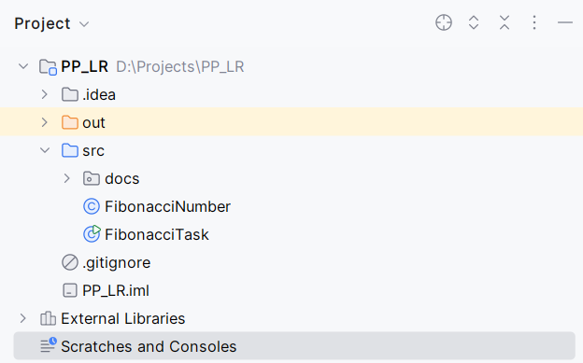

**2.** Вміст файлу FibonacciTask:

import java.util.ArrayList;  
import java.util.List;  
import java.util.Scanner;  
  
*/**  
 * Клас для вирішення завдання з числами Фібоначчі, що закінчуються на певну цифру.  
 * <p>  
 * Генерує перші N чисел Фібоначчі і знаходить числа, які закінчуються на задану цифру.  
 */*public class FibonacciTask {  
  
 */**  
 * Генерує список перших N чисел Фібоначчі.  
 *  
 * @param N Кількість чисел Фібоначчі для генерації.  
 * @return Список об'єктів {@link FibonacciNumber}, що містять перші N чисел Фібоначчі.  
 */* public static List<FibonacciNumber> generateFibonacci(int N) {  
 *// Список об'єктів класу FibonacciNumberS* List<FibonacciNumber> fibonacciNumbers = new ArrayList<>();  
 int a = 1, b = 1;  
  
 fibonacciNumbers.add(new FibonacciNumber(1, a));  
 fibonacciNumbers.add(new FibonacciNumber(2, b));  
  
 for (int i = 3; i <= N; i++) {  
 int next = a + b;  
 fibonacciNumbers.add(new FibonacciNumber(i, next));  
 a = b;  
 b = next;  
 }  
 return fibonacciNumbers;  
 }  
  
 */**  
 * Головна функція програми.  
 * Запитує у користувача кількість чисел Фібоначчі і цифру для перевірки,  
 * після чого виводить перші N чисел Фібоначчі та числа, що закінчуються на задану цифру.  
 *  
 * @param args Аргументи командного рядка (не використовуються).  
 */* public static void main(String[] args) {  
 Scanner scanner = new Scanner(System.*in*);  
  
 System.*out*.print("Введіть кількість чисел Фібоначчі (N): ");  
 int N = scanner.nextInt();  
  
 System.*out*.print("Введіть цифру (0-9), на яку повинні закінчуватись числа Фібоначчі: ");  
 int digit = scanner.nextInt();  
  
 if (digit < 0 || digit > 9) {  
 System.*out*.println("Цифра повинна бути в діапазоні від 0 до 9.");  
 return;  
 }  
  
 *// Створення списку об'єктів класу FibonacciNumber* List<FibonacciNumber> fibonacciNumbers = *generateFibonacci*(N);  
  
 System.*out*.println("Перші " + N + " чисел Фібоначчі:");  
 for (FibonacciNumber fibonacciNumber : fibonacciNumbers) {  
 System.*out*.println(fibonacciNumber);  
 }  
  
 System.*out*.println("\nЧисла Фібоначчі, що закінчуються на цифру " + digit + ":");  
 for (FibonacciNumber fibonacciNumber : fibonacciNumbers) {  
 if (fibonacciNumber.endsWith(digit)) {  
 System.*out*.println(fibonacciNumber);  
 }  
 }  
  
 scanner.close();  
 }  
}

**3.** FibonacciNumber:

*/**  
 * Клас для представлення числа Фібоначчі з його номером у послідовності і значенням.  
 */*public class FibonacciNumber {  
 private int index;  
 private int value;  
  
 */**  
 * Конструктор для створення об'єкта числа Фібоначчі.  
 *  
 * @param index Номер числа у послідовності Фібоначчі.  
 * @param value Значення числа Фібоначчі.  
 */* public FibonacciNumber(int index, int value) {  
 this.index = index;  
 this.value = value;  
 }  
  
 */**  
 * Повертає номер числа у послідовності Фібоначчі.  
 *  
 * @return Номер числа Фібоначчі.  
 */* public int getIndex() {  
 return index;  
 }  
  
 */**  
 * Повертає значення числа Фібоначчі.  
 *  
 * @return Значення числа Фібоначчі.  
 */* public int getValue() {  
 return value;  
 }  
  
 */**  
 * Перевіряє, чи закінчується число Фібоначчі на задану цифру.  
 *  
 * @param digit Цифра, на яку повинно закінчуватися число.  
 * @return true, якщо значення числа Фібоначчі закінчується на задану цифру; інакше false.  
 */* public boolean endsWith(int digit) {  
 return value % 10 == digit;  
 }  
  
 */**  
 * Перевизначений метод для рядкового представлення числа Фібоначчі.  
 *  
 * @return Рядкове представлення числа Фібоначчі у форматі "Число Фібоначчі №index = value".  
 */* @Override  
 public String toString() {  
 return "Число Фібоначчі №" + index + " = " + value;  
 }  
}

**4.** Зразок виконання програми:

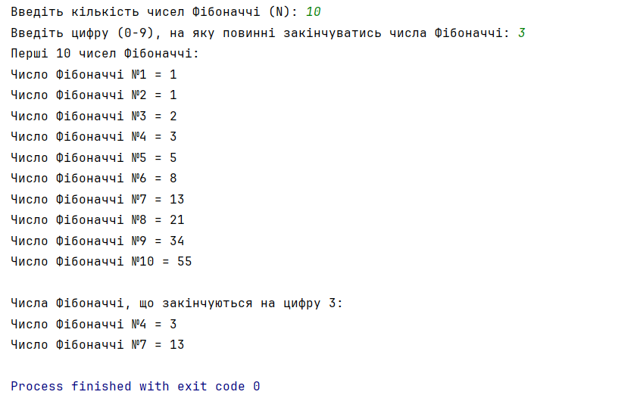

**5.** Посилання на публічний GitHub репозиторій:

https://github.com/OkayMarta/Applied-programming.-Java

**6.** Документація з використанням JavaDoc:

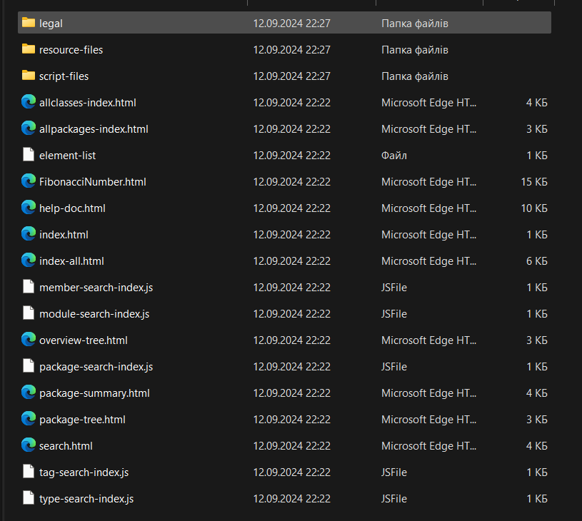

**Висновок**

В ході виконання лабораторної роботи було розроблено Java-програму для визначення деяких чисел серед перших N чисел Фібоначчі. Для цього було створено клас FibonacciNumber, який містить поля для зберігання номера та значення числа, а також методи для обчислення наступного числа Фібоначчі та перевірки на простоту.

Програма дозволяє користувачеві вводити значення N та виводить на екран список простих чисел Фібоначчі. Результати обчислень відповідають очікуваним.

В результаті виконання роботи було закріплено знання про створення та використання класів в Java, роботу з циклами та умовними операторами, а також алгоритми обчислення чисел Фібоначчі та перевірки на простоту.